Обучение 4 года.  Объекты изучения:  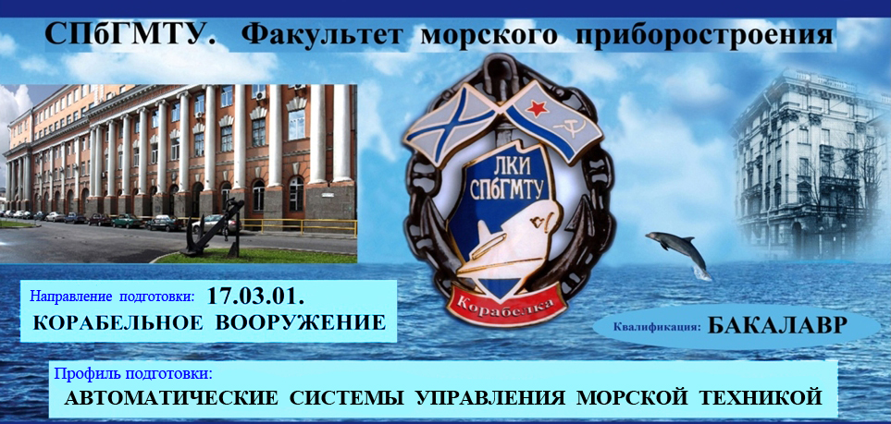  морские технические объекты, измерительные, управляющие и исполнительные устройства, программное обеспечение и компьютерные технологии в морской технике, системы управления и телеуправления морскими динамическими объектами, бортовые вычислительные системы, технологии морского приборостроения.  Перспективные области знаний, изучаемые студентами:  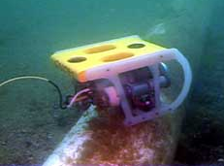  - Современная теория управления;  - Применение искусственного интеллекта в системах управления;  - Структура и физическая основа лазерных измерений для высокоточных и многофункциональных систем управления подводными объектами;  - Современные проблемы телеуправления с использованием коммуникаций на базе волоконно-оптических линий связи;  - Общая теория бесплатформенных навигационно-управляющих систем с вычислительными и управляющими алгоритмами;  - Проектирование микропроцессорных систем управления;  - Технологии производства и эксплуатации приборов управления. | Специальные дисциплины, изучаемые студентами:  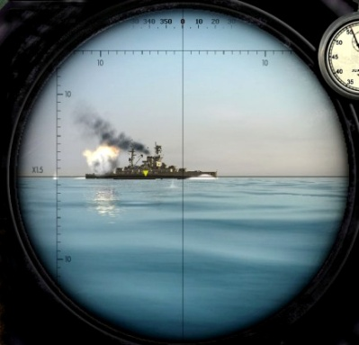  - проектирование систем автоматического  управления морскими динамическими  объектами;  - теория движения объектов морской  техники;  - системы телеуправления морскими  объектами;  - микропроцессорные системы управления;  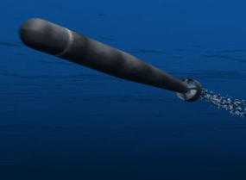  - системы ориентации и навигации морских объектов;  - морские  интеллектуальные системы управления;  - системы  автоматизированного  проектирования.  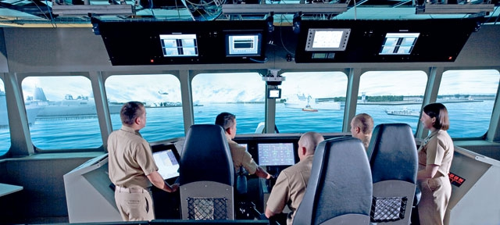  Выпускающая кафедра привлекает к обучению ведущих специалистов других кафедр факультета и университета, а также профессоров других вузов и научных институтов. На кафедре преподают три доктора технических наук.  Технологическая и преддипломная практики  проводятся на следующих предприятиях морского приборостроения:  ОАО «Концерн «Морское подводное оружие – Гидроприбор»,  Центральное конструкторское бюро  морской техники (ЦКБ МТ) «Рубин», «ЦНИИ Электроприбор»,  завод "Двигатель", Институт кораблестроения и др.  Приёмная комиссия СПбГМТУ: 8 (812) 757-16-77.

